HEB – DEFRE
Cours d’Histoire – 1ère année NS GHSS
Problématique développée dans le cadre d’une simulation de cours de 1ère année secondaire générale : La femme au Paléolithique supérieur

- À l’aide du DOC 1. retrace la ligne du temps ci-dessous (n’oublie pas d’indiquer l’échelle !)

- Compare l’homme et la femme au Paléolithique supérieur en utilisant le tableau et les documents analysés.

 | FEMME |  | HOMME
Activité(s)

Rôle(s)

- Conclusion : Rédige en quelques lignes ce qu’il faut retenir du rôle de la femme au Paléolithique supérieur.

…………………………………………………………………………………………………………………………………………………………………………………………………………………………………………………………………………………………………………………………………………………………………………………………………………………………………………………………………………………………………………………………………………………………………………………………………………………………………………………………………………………………………………………………………………………………………………………………………………………………………………………………………………………………………………………………………………………………………………………………………………………………………………………………………………………………………………………………………………………………………………………………………………………………………………………………………………………………………………………………………………………………………………………………………………………………………………………………………………………………………………………………………………………………………………………………………………………………………………………………………………………………………………………………………………………………………………………………………………………………………………………………………………………………………………………………………………………………………………………………………………………………………………………………………………………………………………………………………………………………………………………………………………………………………………………………………………………………………………………………………………………….

DOC. 1
(…) La Préhistoire y débute avec le Paléolithique, c’est-à-dire avec l’Âge de la Pierre ancienne (ou Pierre taillée) (…). Aujourd’hui, le Paléolithique européen peut être subdivisé en quatre périodes bien distinctes : le Paléolithique archaïque (avant 2 000 000-600 000 ans), le Paléolithique inférieur (~600 000-300 000 ans), le Paléolithique moyen (~300 000-35 000) et le Paléolithique supérieur (~35 000-9 000ans). (…) Ces dates ne sont données qu’à titre indicatif, elles varient évidemment en fonction des régions.

GROENEN (M.), Introduction à la Préhistoire, Editions ellipses, Paris, 2009

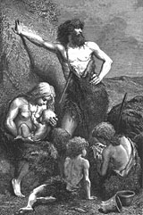
DOC. 3 Illustration de la vision en 1861 des rapports homme-femme par le français Pierre Boitard (botaniste et géologue français)
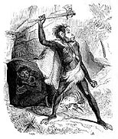
DOC. 2
Illustration de Louis Figuier (écrivain et vulgarisateur scientifique français) de 1870.

« Ces statuettes représentent la Mère, plus que la Femme. C’est la Mère, la Génitrice que l’artiste veut magnifier, et d’amplifier, symboliquement, tous les détails qui, à ses yeux, faisaient de la femme une mère, d’où ces seins lourds, ces ventres prometteurs de prospérité, ces chairs généreuses qui annoncent et accompagnent les maternités nombreuses. »

GRIMAL (P.), Histoire mondiale de la Femme – Préhistoire et Antiquité, Editions Nouvelle Librairie de France, Paris, 1974.

DOC. 5
Cette égalité de l’homme et de la femme, dans le traitement apporté à leurs restes se retrouve dans les sépultures (…)
(Source idem doc. 4)
DOC. 4

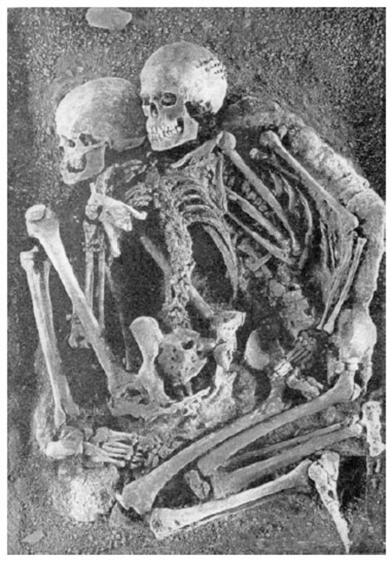
DOC. 6
Sépulture double du Paléolithique supérieur de la Grottes de Grimaldi, Ligurie (Italie)

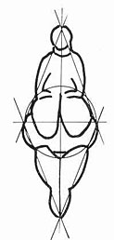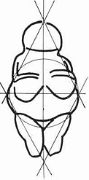
DOC. 7 Schématisation de statuettes « vénus »
……………………………………………………………………………………………………………………………………………………………………………………………………………………………………………………………………………………………………………………………………………………………………………………………………………………………………………………………………………………………………………………………………………………………………………………………………………………………………………………………………………………………………………………………………………………………………………

Constitué de matières périssables, le vêtement préhistorique nous est presque entièrement inconnu. Seuls attestent directement son existence quelques traits stylisés sur des statuettes féminines, quelques gravures (…). Indirectement, la nécessité de survivre à de très basses températures, la facilité pour des chasseurs de disposer de peaux d’animaux, et surtout la présence d’aiguilles à chas permettent à coup sûr d’inférer l’existence de vêtements(…).
MASSET (C.) docteur en Préhistoire (Lycée Michelet) et PERLES (C.) docteur en Préhistoire (Université de Paris)
Travail et société au Paléolithique - Document II.7 : La couture : ce qui en témoigne

DOC. 8
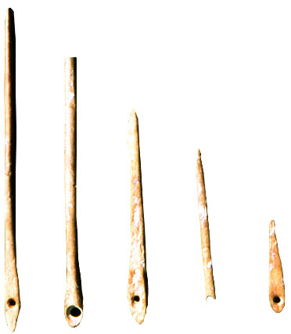
DOC. 9 Aiguilles à chas, Solutréen ~20.000 BC
………………………………………………………………………………………………………………………………………………………………………………………………………………………………………………………………………………………………………………………………………………………………………………………………………………………………………………………………

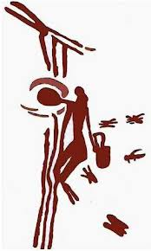
DOC. 10 DOC. 11 Collecte de miel Peinture rupestre, Cuevas de la Arana Bicorr. Province de Valence (Espagne)
L’homme a une denture d’omnivore, le préparant à manger aussi bien des végétaux que la chair des animaux. Mais, aussi ancienne et généralisée que la chasse, la collecte a laissé beaucoup moins de traces ; car si les os du gibier ne subsistent pas toujours, les noyaux et les pépins ne se conservent presque jamais. Pour illustrer la cueillette qui a tant contribué à la subsistance de l’humanité, nous manquons donc de données. Les documents retenus évoquent des activités variées : le ramassage (des œufs), la collecte du miel, la recherche des tubercules et des racines comestibles à l’aide d’un « bâton à fouir », (…).
MASSET (C.) docteur en Préhistoire (Lycée Michelet) et PERLES (C.) docteur en Préhistoire (Université de Paris)
Travail et société au Paléolithique - Document II.9 : La collecte : quelques vestiges

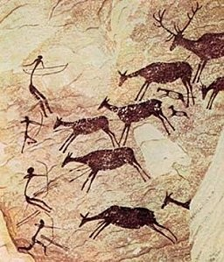
DOC. 12
Peinture rupestre représentant une scène de chasse. (~10 000BC)
Cova dels Cavalls (Espagne)

